# **DESARROLLO E IMPLEMENTACIÓN DE UNA HERRAMIENTA DE SOFTWARE PARA LA GESTIÓN DEL MANTENIMIENTO DE INFRAESTRUCTURA EN EL SENA REGIONAL ANTIOQUIA.**

**DEVELOPMENT AND IMPLEMENTATION OF A SOFTWARE TOOL FOR THE MANAGEMENT OF INFRASTRUCTURE MAINTENANCE IN THE SENA REGIONAL ANTIOQUIA.**

Juan David Vahos Montoya[1]

Ana Alexandra Pino Martinez[2]

John Jairo Castro Maldonado[3]

## RESUMEN

En la actualidad, la informática ha ayudado en la implementación de soluciones en la gestión de mantenimiento de equipos, facilitando la realización de tareas y reduciendo los costes de forma considerable, por lo cual, se implementa el desarrollo de una herramienta de software para dar solución al problema de gestión de los procesos de mantenimiento de infraestructura del Servicio Nacional de Aprendizaje - SENA Regional Antioquia, ya que anteriormente estos se solicitaban a través de trámites engorrosos, usando formatos de Excel, documentos de Word y el correo electrónico continuamente, dificultando la trazabilidad, la asignación óptima de los recursos humanos y técnicos a la hora de realizar los correctivos pertinentes. La aplicación web de gestión desarrollada minimiza los tiempos improductivos del personal, permitiendo a la organización optimizar recursos humanos, económicos y ambientales al mejorar la atención de aquellos problemas y requerimientos que pueden prevenirse mediante un mantenimiento efectivo y adecuado. Además, esta herramienta aporta al desarrollo sostenible por medio de la minimización del papel, dado que a través de alertas y notificaciones en línea evita la impresión física de los formatos para cada fase del proceso y simplifica las estadísticas, pues se pueden conocer con certeza las operaciones realizadas en un lapso de tiempo determinado; un control y seguimiento preciso de estos procesos es vital para cualquier empresa u organización que posea bienes o inmuebles que requieren mantenimiento periódico.

**Palabras Clave:** Mantenimiento, procesos, software, gestión, trazabilidad.

## ABSTRACT

This article describes the development and implementation of a software tool to give solution to the problem of management for the processes of infrastructure maintenance of the National Training Service - SENA Regional Antioquia. Previously those maintenance were requested through cumbersome procedures like using Excel formats Word documents and the e-mail was used continuously making it difficult to do traceability and the optimal allocation of human and technical resources to perform the corrective measures. The web management tool developed minimizes downtime of the staff allowing the organization to optimize human resources also economic and environmental factors improving the attention of those problems and requirements that can be prevented through effective and appropriate maintenance. In addition this tool contributes to sustainable development minimizing the use of paper offering alerts and notifications on line preventing the physical impression of the formats for each stage of the process and simplifying the statistics, since it can be known with certainty the operations carried out in a given period of time; a precise tracking and control of these processes is fundamental for any organization or company that owns material goods or properties that require periodic maintenance.

Keywords: Maintenance, processes, software, management, traceability.

**Keywords:** Maintenance, processes, software, management, traceability.

## I. INTRODUCCIÓN

La finalidad de toda empresa es gestionar y optimizar al máximo sus recursos, con el fin, de producir los bienes y servicios que permiten dar continuidad y expansión al negocio(Sistemas electrico, n.d.). El éxito de actividades empresariales depende de todas las partes que forman la estructura de una organización, en este sentido, el área de mantenimiento juega un papel muy importante, ya que el concepto base que da lugar a la ingeniería de mantenimiento es la mejora continua del proceso de gestión del mantenimiento, mediante la incorporación de conocimiento, inteligencia y análisis que sirvan de apoyo a la toma de decisiones en esta área, orientadas a favorecer el resultado económico y operacional (Viveros, Stegmaier, Kristjanpoller, Barbera, & Crespo, 2012).

Para aumentar la confiabilidad, disminución de la frecuencia y gravedad en las fallas y minimización de costos, control y seguimiento de procesos dentro del Centro de Servicios y Gestión Empresarial, se desarrolló e implementó una herramienta de control de Mantenimiento, la cual, permite la participación de todos y cada uno de los miembros de la organización, hacia la optimización y conservación de los equipos, aire acondicionado, luminarias, ascensores, vidrios, ventanas, puertas, daños eléctricos, entre otros, así mismo, el reporte oportuno de daños o fallas. Esta herramienta implica un mejoramiento continuo y reducción de las necesidades del mantenimiento en el centro.

La función del mantenimiento hoy en día se define al mantenimiento como la función empresarial, que, por medio de sus actividades de control, predicción, revisión, mejoramiento y reparación, permiten garantizar el funcionamiento regular y el buen estado de conservación de los equipos e instalaciones. Simplificando y resumiendo, se puede decir, que el mantenimiento hoy en día es: asegurar que todo activo físico, continúe desempeñando las funciones deseadas. Dada esta definición se debe plantear el objetivo de mantenimiento como algo medible, cuantificable, que exprese lo dicho en ella; dicho objetivo es: asegurar la competitividad de la empresa garantizando la disponibilidad y confiabilidad planeadas de la función deseada, cumpliendo con los requisitos del sistema de calidad, las normas de seguridad y medio ambiente, al menor costo ó máximo beneficio global. Un equipo o máquina con mal mantenimiento produce averías inoportunas y requiere tiempo adicional, para terminar los trabajos. Estos aumentos de tiempo extra, magnifican los costos de operación, por el uso adicional de combustible y lubricantes, los incrementos salariales, el desgaste adicional de la maquinaria y el retraso de los demás trabajos.(García Monsalve, González S, & Cortés M, 2009).

En la figura 1 se muestra un gráfica que resume los objetivos del mantenimiento.

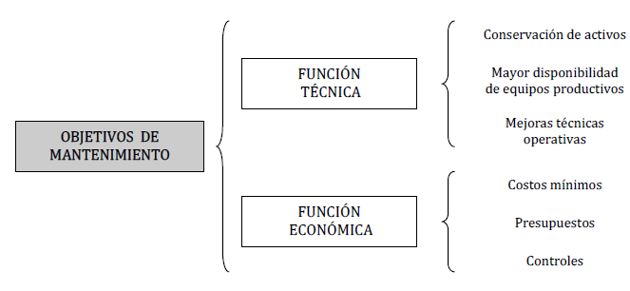

**Figura 1**. Objetivos del el mantenimiento

Fuente: (Colegio Provincial, n.d.)

Se puede concluir que por medio del mantenimiento, se logra la reducción de fallas, que podrían ocasionar retrasos en las actividades de las empresas, además se maximiza el aprovechamiento de los equipos, muebles y enseres, su disponibilidad, mantenibilidad, se garantiza a través del mantenimiento, ya que se puede tener mejor administración del sistema eléctrico, equipos, muebles y enseres, al momento del uso de estos; uno de los principales objetivos de del área de mantenimiento, es el diseño e implementación de una aplicación web en el Centro de Servicios y Gestión Empresarial, ya que estos procesos se venían realizando de una forma manual, lo cual, lo volvían muy tediosos. El no tener la información registrada porque los procesos se realizaban de voz a voz, afectaba los procesos de auditorías, por lo cual, optaron por realizar o agrupar todos los tipos de procesos en mantenimiento por ejemplo Aires acondicionados, Luminarias, Electricidad, ascensores otros ( muebles, vidrios, ventanas, puertas etc.) pasaron a realizar las solicitudes por correo electrónico y agendar y programar a los técnicos, pero la implementación del correo electrónico, se vuelve compleja, al momento de tener un control de los registros.

Las personas que trabajan dentro de un departamento de mantenimiento se encuentran con el problema de tener que manejar gran cantidad de información, y esta información se va acumulando. Hay que dar un paso más, y ese paso consiste en la utilización de un software, que permita la gestión de información, por lo cual, se identifica la necesidad de darle una solución, para agilizar y controlar estos procesos, ya que el centro de servicios cuenta con una fábrica de software, la cual, está disponible para desarrollar proyectos relacionados con las TIC; se analizó el problema que se venía presentando y con un estudio, surge la idea de desarrollar SAM (Soluciones Agiles en Mantenimientos), una aplicación con la que se puede llevar un control y a la vez, permite registrar a cualquier persona del centro de servicios, ya sean Aprendices, personal administrativo, instructores, directivos, personal de oficios varios entre otros, novedades de mantenimiento (daños, accidentes, mal funcionamiento de algún equipo, entre otros) al encardado o administrador del área de mantenimiento del centro, estas, son recibidas y gestionadas por este mismo, el cual puede asignar técnicos en el sistema y llevar a cabo todo el proceso necesario para solucionar la necesidad planteada.

## METODOLOGÍA

Para el desarrollo del aplicativo SAM se utilizó la metodología SCRUM, ya que es un proceso iterativo, para controlar riesgo y optimizar la previsibilidad de un proyecto.(Lei, Ganjeizadeh, Jayachandran, & Ozcan, 2017) basado en tres ejes fundamentales: Roles, Reuniones y Artefactos.

El primer paso es el levantamiento de requisitos con el cliente, el cual se hace periódicamente y juega el rol de Product Owner, quién es el que da el lineamiento sobre el “Qué” del producto, adicional a esto, hace la priorización de dichos requisitos, lo cual, se convierte en el primer artefacto SCRUM como lo es el ProductBacklog (Peralta, 2005) . Con esta priorización pasamos la fase de planeación del primer Sprint, los sprint corresponden a la funcionalidad priorizada por el cliente, la cual, se despliega en una cartelera llamada SrintBacklog esta posee tres columnas (Por Hacer, en Proceso, Terminado) para ubicar las historias de usuario (similar a los requerimientos, pero en un lenguaje más entendible para el cliente). Una vez planeados estos Sprint iniciales, entra en acción el rol del TEAM (Equipo de Desarrollo), el cual, es el encargado como tal, del desarrollo del software. Una vez realizados de dos a tres Sprint se realiza el entregable llamado RELEASE, este es el equivalente a una liberación de producto, en el caso de SAM se prioriza inicialmente la liberación de la funcionalidad de Aires Acondicionados, la cual, fue liberada inicialmente para que los usuarios finales pudieran hacer las solicitudes de este ítem.

En pasos sucesivos se priorizó el mantenimiento de luminarias, temas eléctricos, otros (puertas, ventanas, vidrios, y otros). Esta metodología permite que el usuario final vaya trabajando con incrementos del producto, mientras se va haciendo el desarrollo de la nueva funcionalidad, lo que da satisfacción al cliente, pues no tiene que esperar un largo tiempo para tener módulos del aplicativo funcional.

Una vez hecho el Release, se requiere que el equipo haga una reunión llamada Retrospectiva, en donde tanto el equipo y el ScrumMaster (facilitador del proyecto, puente entre el Team y el ProductOwner) puedan analizar las dificultades que hubo en la liberación, si hubo alguna mala estimación de los Sprint (Sprint Review), se toman en cuenta las lecciones aprendidas para poder en las siguientes estimaciones lograr un avance del proyecto, de forma que en la gráfica de avance del proyecto (Burndown Chart), se oriente siempre a el trazado óptimo que demuestra que el proyecto se logrará terminar con calidad, en el tiempo estipulado. En la figura 2 se representa una de las fases de la metodología SCRUM

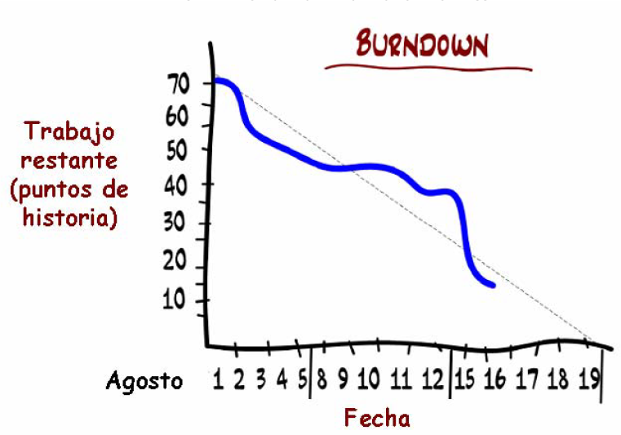

**Figura 2**.metodología scrum

Fuente: (Kniberg, 2007)

1. **RESULTADOS Y DISCUSIÓN**

En la figura 3. Se muestran las plataformas utilizadas en el proyecto según la fase del ciclo de vida del software estipulado. Cabe anotar que según el framework de trabajo SCRUM, cada incremento de funcionalidad (Sprint) lleva inmersa todas las fases del ciclo de vida del software y por ende se incluyen en cada Sprint todas las herramientas descritas en esta figura.

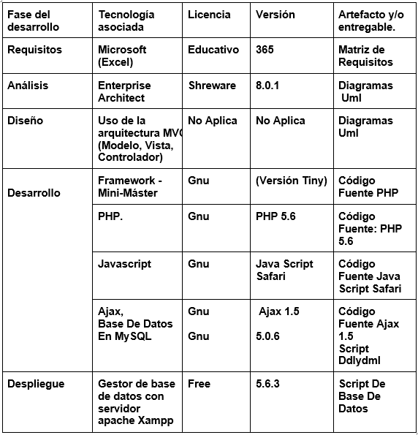

**Figura 3.** Fases del desarrollo del aplicativo SAM y herramientas utilizadas.

Fuente: propia

En la figura 4. Se muestra la vista de registro de solicitud para el mantenimiento de los equipos, en el cual, se llena un formulario con la categoría del equipo afectado, indicando el lugar donde se debe atender el requerimiento, los datos de la persona que registra la solicitud con sus respectivos nombres, apellidos y correo electrónico, el cual, debe ser cuenta Sena, por último, la descripción del daño ocurrido.

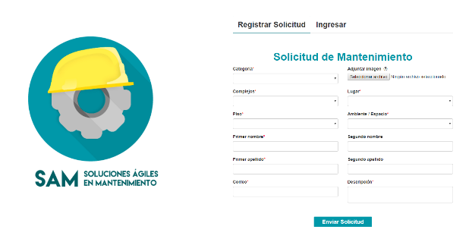

**Figura 4.** Registro de solicitud.

Fuente: propia

En la figura 5, se muestra el proceso que se encarga de administrar el ingreso a la aplicación mediante cuentas de usuario, tomando medidas de seguridad con respecto a los privilegios que se tiene según el rol de la cuenta. En esta aplicación se manejan dos roles de usuarios (Administrador y empleado).

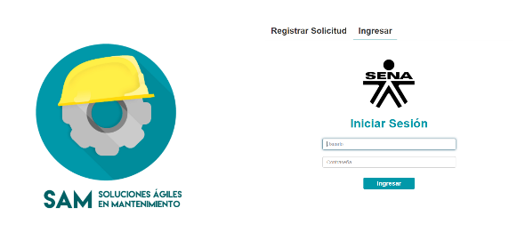

**Figura 5.** Inicio de sesión

**Figura 5.** Inicio de sesión.

Fuente: propia

#### En la figura 6 el menú inicio muestra el sidebar(menú) con todos los módulos del aplicativo, en el lado izquierdo, en la parte superior derecha se muestra el nombre del usuario que ingresó y las nuevas notificaciones que llegan, en el centro de la pantalla se muestran los paneles de las nuevas solicitudes, solicitudes para hoy, solicitudes atrasadas, técnicos disponibles, solicitudes sin asignar, solicitudes atendidas.

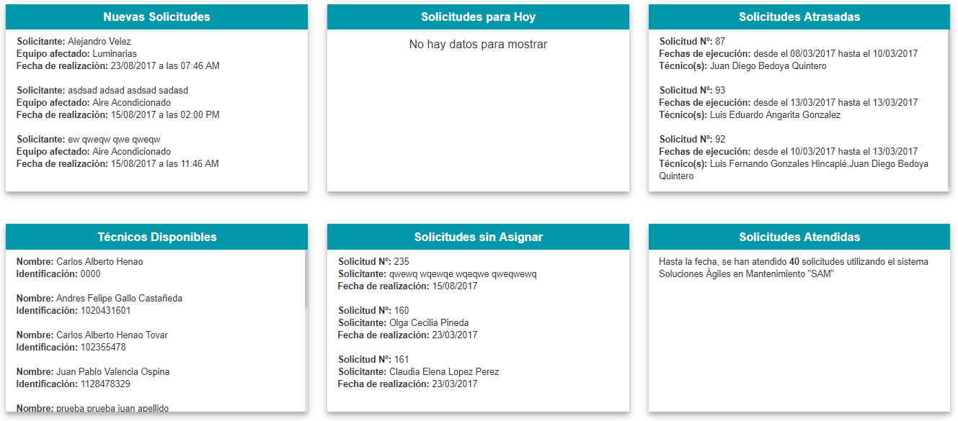

**Figura 6.** Página de aterrizaje.

Fuente: propia

En la figura 7 se consultan los usuarios que han sido creados previamente se puede visualizar de manera general todos los registros creados, por medio de una tabla interactiva que permite filtrar por el nombre de usuario; La tabla de consultar ofrece las opciones de modificar usuario, ver el detalle, modificar contraseña, cambiar el estado a las cuentas y dar permisos a los usuarios.

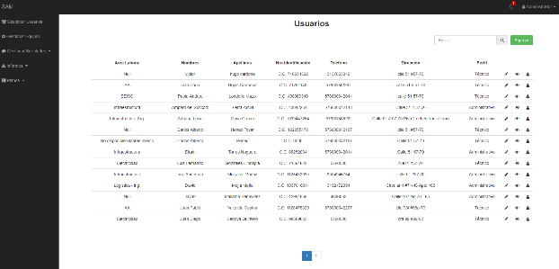

**Figura 7.** Usuarios

Fuente: propia

En la figura 8. Para registrar un nuevo usuario únicamente es posible desde la cuenta de administrador. Desde el módulo de usuarios, en la parte superior derecha en el botón de agregar hacemos clic sobre este y a continuación aparecerá un nuevo modal para ingresar los datos necesarios, donde luego a cada usuario se le asignaran los permisos.

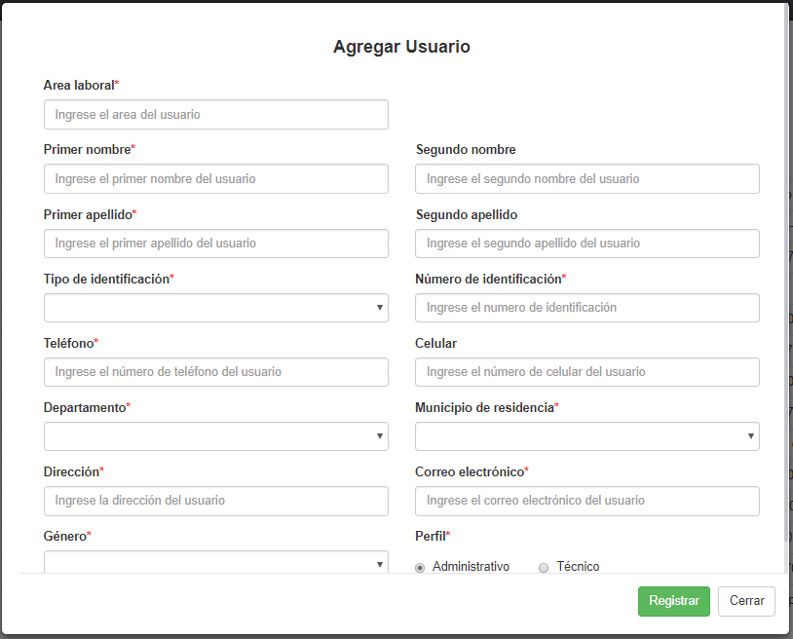

**Figura 8.** Registro de usuarios.

Fuente: propia

En la figura 9. Para consultar los equipos que han sido registrados previamente se puede visualizar de manera general todos los registros creados, por medio de una tabla interactiva que permite filtrar por el código, marca o modelo del equipo; La tabla de consultar ofrece las opciones de modificar equipos y consultar el detalle.

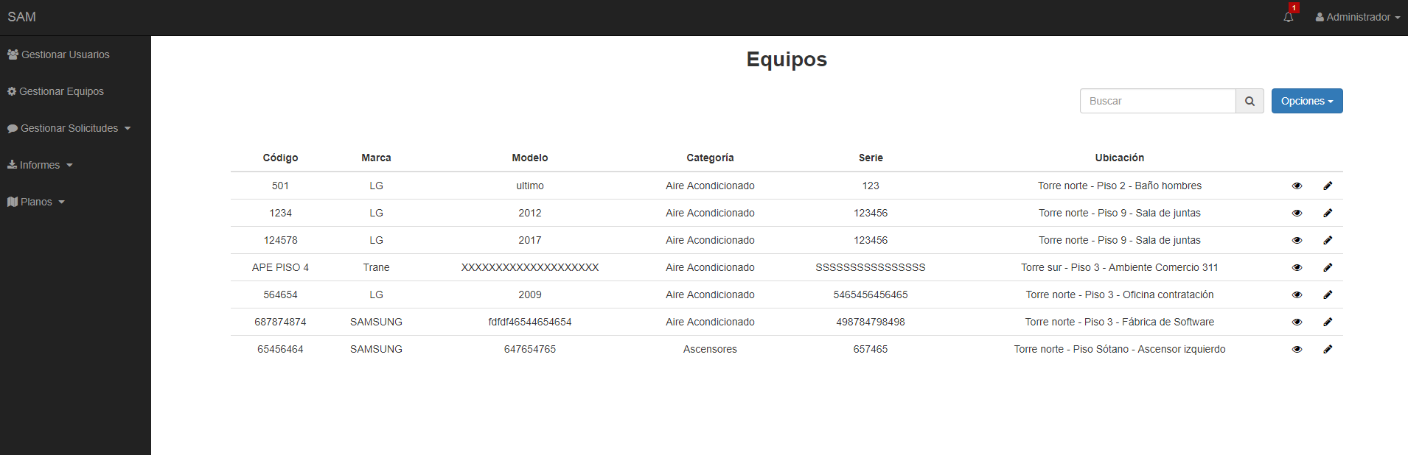

**Figura 9.** Equipos.

Fuente: propia

En la figura 10, para registrar un nuevo equipo es posible desde la cuenta de administrador o técnico. Desde el módulo de equipos, en la parte superior derecha en el botón de opciones, hacemos clic sobre este y a continuación aparecerá una lista de alternativas para seleccionar escogemos la opción, agregar equipos aires y se abrirá una nueva modal para ingresar los datos necesarios, del registro de los equipos.

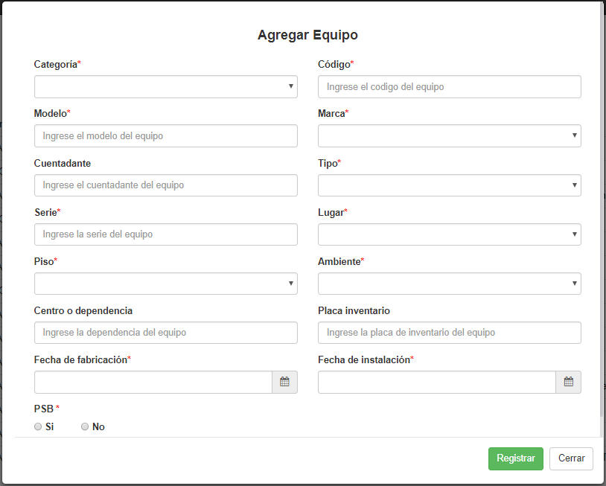

**Figura 10**. Registro de equipos.

Fuente: propia

En la figura 11, para consultar las solicitudes que han sido registradas previamente se puede visualizar de manera general todos los registros creados, por medio de una tabla interactiva que permite filtrar por el estado, prioridad o torre; la tabla de consultar ofrece las opciones de ver el detalle, asignar los técnicos a las solicitudes registradas para realizar el mantenimiento y cambiar la prioridad de la solicitud: alta-media-baja.

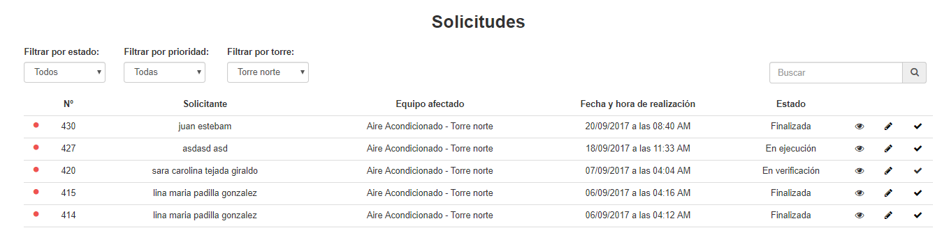

**Figura 11.** Solicitud

Fuente: propia

En la figura 12, para asignar un técnico a la solicitud solo es posible desde la cuenta de administrador. Desde el módulo de solicitudes, en la parte derecha en el botón de asignar técnicos hacemos clic sobre este y a continuación se abrirá un nuevo modal para seleccionar el técnico disponible y darle una fecha de inicio y una fecha final para atender la solicitud.

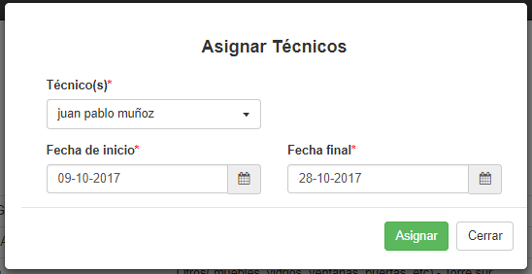

**Figura 12.** Asignación de técnicos a la solicitud.

Fuente: propia

En la figura 13 y 14, para generar el informe de alguna solicitud, desde el módulo de informes, nos abrirá una nueva vista con los datos precargados de todas las solicitudes finalizadas donde se seleccionará la solicitud a la cual le queremos generar el informe, a continuación, se podrá seleccionar si queremos el reporte en imagen o pdf.

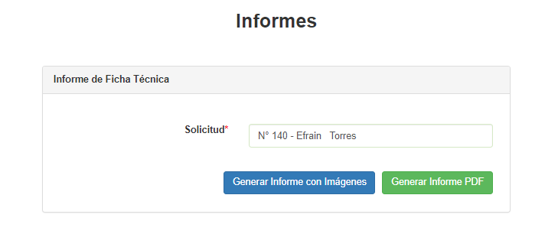

**Figura 13.** Reporte.

Fuente: propia

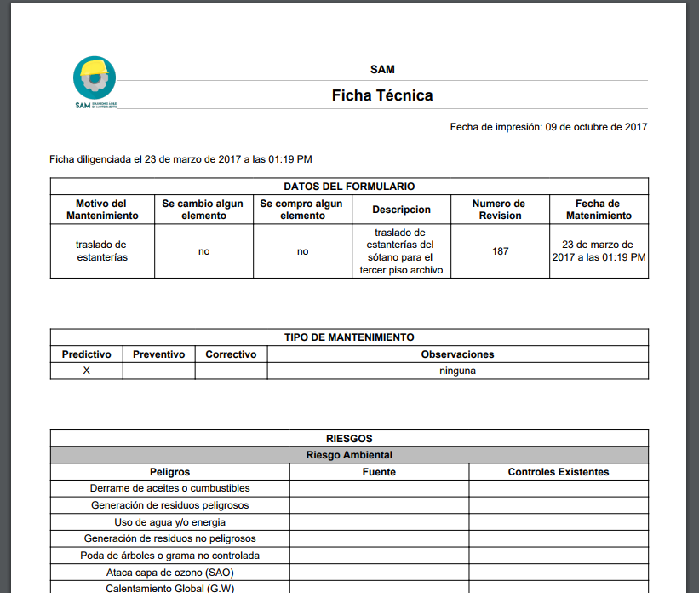

**Figura 14.** Formato reporte pdf.

Fuente: propia

## CONCLUSIONES.

Se logró diseñar y desarrollar un aplicativo que permite minimizar los tiempos improductivos del personal, permitiendo al Centro de Servicios y Gestión Empresarial optimizar recursos humanos, económicos, ambientales y a la vez mejorar la atención de aquellos problemas y requerimientos que pueden prevenirse mediante un mantenimiento efectivo y adecuado. Cabe resaltar que este aplicativo aporta al desarrollo sostenible por medio de la minimización del papel, dado que a través de alertas y notificaciones en línea evita la impresión física de los formatos, simplifica las estadísticas, pues se pueden conocer con certeza las operaciones realizadas en un lapso de tiempo determinado.

Actualmente el uso de metodologías ágiles dentro del desarrollo de software permite que tanto cliente (Product Owner) el Facilitador del proyecto (Scrum Master) y Equipo de desarrollo (Team), logren una verdadero equipo para lograr desarrollar un producto de calidad coherente a las expectativas de los usuarios finales, y que permita un adecuado retorno de la inversión para el cliente, produciendo valor y experiencia al Equipo el cual con cada incremento de producto (Sprint) va reduciendo la incertidumbre y mejorando la precisión de sus estimaciones con respecto a tiempo y recursos necesarios en cada fase del ciclo de vida del software. El proyecto actual (SAM) es una muestra de ello.

SAM fue desarrollada para que, en el Centro de Servicios y Gestión Empresarial, se pueda gestionar el mantenimiento preventivo y correctivo de sus activos, basado en una operación, a través de órdenes de trabajo, priorizar solicitudes, exportar informes de los procesos que se han desarrollado.

A través de SAM se puede llevar un control del mantenimiento de sus activos, los costos de mano de obra y partes, los responsables de la ejecución de los mantenimientos (técnicos internos o externos), las programaciones de mantenimiento preventivo, el manejo del inventario de repuestos y en general, de todos los elementos involucrados en la operación de un área de mantenimiento.

## AGRADECIMIENTOS

Al Centro de Servicios y Gestión Empresarial y su Fábrica de Software, por facilitarnos el espacio para el desarrollo de la aplicación y a los practicantes Diego Raúl Ortiz y Juan Esteban Pulgarín desarrolladores de la plataforma SAM.

Igualmente, a la líder de SENNOVA Sandra Velásquez Restrepo, Erika Juliett Restrepo Zapata, formuladora de proyectos y al Centro

de Servicios y Gestión Empresarial por sus aportes para la redacción del artículo.

## REFERENCIAS

Colegio Provincial, de E. T. (n.d.). Mantenimiento-definiciones y objetivos. In *Equipos e instalaciones electromecánicas* (pp. 1–8).

García Monsalve, G., González S, H., & Cortés M, E. (2009). Metodología De Mantenimiento Con Posible Aplicación En El Sector Agroindustrial. *Revista CES Medicina Veterinaria Y Zootecnia*, *4*(2), 137–150. Retrieved from http://www.redalyc.org/pdf/3214/321428102014.pdf

Kniberg, H. (2007). *Scrum and XP desde las trincheras*. *Reading*. https://doi.org/10.1017/S1474745605002673

Lei, H., Ganjeizadeh, F., Jayachandran, P. K., & Ozcan, P. (2017). A statistical analysis of the effects of Scrum and Kanban on software development projects. *Robotics and Computer-Integrated Manufacturing*, *43*, 59–67. https://doi.org/10.1016/j.rcim.2015.12.001

Peralta, A. (2005). Universidad ORT Uruguay. Retrieved from http://www.ort.edu.uy/facs/pdf/documentodetrabajo18.pdf

Sistemas electrico, del principado S. A. (n.d.). El software para la planificación y gestión del mantenimiento.

Viveros, P., Stegmaier, R., Kristjanpoller, F., Barbera, L., & Crespo, A. (2012). Propuesta de un modelo de gestión de mantenimiento y sus principales herramientas de apoyo Proposal of a maintenance management model and its main support tools. *Revista Chilena de Ingeniería*, *21*(1), 125–138.

1. Servicio Nacional de aprendizaje Sena, CESGE, jdvahos@misena.edu.co
2. Servicio Nacional de aprendizaje Sena, CESGE, alexandrapino43@gmail.com
3. Servicio Nacional de aprendizaje Sena, CESGE, johnjacama@misena.edu.co